استفاده از نظریه نهادی و شبیه سازی پویا برای درک پدیده های پیچیده دولت الکترونیکی

چکیده
دولت ها در سراسر جهان, برنامه های دولت-الکترونیک را توسعه داده اند و انتظار دارند تا مزایای مهم از جمله بهبود بهره وری و یا شفافیت بیشتر را به دست آورند. با این حال، بسیاری از پروژه های دولت-الکترونیکی در ارائه وعده های خود از نظر نتایج خاص موفق نبوده اند. برخی از این شکست ها, نتیجه عدم درک در مورد روابط میان فن آوری ها، استفاده از اطلاعات، عوامل سازمانی، ترتیبات نهادی، و زمینه های اجتماعی و اقتصادی مرتبط در انتخاب، پیاده سازی و استفاده از فن آوری های اطلاعات و ارتباطات (ICT) است که عدم تطابقات و پیامدهای ناخواسته را تولید می کند. این مقاله, استفاده از تئوری نهادی و شبیه سازی پویا، به خصوص دینامیک سیستم را به عنوان یک رویکرد یکپارچه و جامع برای درک پدیده های دولت-الکترونیک پیشنهاد می دهد. ترکیب یک تئوری سالم و یک تکنیک تحلیلی پیچیده, به بهبود درک ما در مورد فناوری اطلاعات و ارتباطات در محیط های دولتی کمک خواهد کرد. این مقاله, مورد برنامه الکترونیکی-مکزیک، به خصوص در مورد استراتژی برای ایجاد پورتال های محتوای مبتنی بر وب برای شهروندان در زمینه های آموزش، بهداشت، اقتصاد و دولت را بررسی می کند. با استفاده از زیرساخت فن آوری مشابه و تحت رهبری وزارت فدرال یکسان، چهار شبکه مختلف از سازمان های دولتی و غیر دولتی در ایجاد پورتال های اینترنتی و محتوای آنها مشغول شدند. نتایج, شواهدی برای نشان دادن روابط مهم دو طرفه بین فرآیندهای (نهادها) رسمی ، شبکه های نماینده سازمانی (اشکال سازمانی)، و ویژگی های حاصل از چهار پورتال موضوعی (تکنولوژی تصویب شده) را فراهم می کند.
کلید واژه ها: نظریه نهادی، چارچوب تصویب فناوری، دینامیک سیستم، مکزیک، مکزیک-الکترونیکی، پورتال دولتی

1. مقدمه
دولت-الکترونیکی به عنوان یک استراتژی قدرتمند برای تحول دولت شناخته شده است. در 10 سال گذشته، دولت های سراسر جهان, برنامه های دولت-الکترونیکی را با امید به دست آوردن مزایای مهم مانند صرفه جویی در هزینه، کیفیت خدمات بهبود یافته، افزایش پاسخگویی و مشارکت عمومی بیشتر توسعه داده اند. با این حال، بسیاری از پروژه های دولت-الکترونیکی در ارائه وعده های خود از نظر نتایج خاص (Heeks، 2003) ناموفق بوده اند. برخی از این شکست ها, نتیجه عدم درک در مورد روابط پیچیده در میان فن آوری ها، استفاده از اطلاعات، عوامل سازمانی، ترتیبات نهادی، و زمینه های اجتماعی و اقتصادی مرتبط در انتخاب، طراحی، پیاده سازی و استفاده از فناوری های اطلاعات و ارتباطات (ICT) است که موجب تولید عدم تطابقات و پیامدهای ناخواسته می شود. به منظور بهبود این وضعیت، باید نظریه ها و روش های تحلیلی را کنار هم قرار دهیم تا شناسایی و در نظر گرفتن پیچیدگی روابط بین متغیرهای مربوطه را میسر می سازد.
بنابراین، توسعه روش های تحلیلی با ترکیب یک مبنای نظری بی عیب با روش های پژوهش نوآورانه و پیچیده لازم به نظر می رسد. در دهه گذشته، چندین محقق در سراسر جهان به بررسی چنین روش هایی پرداخته اند. این مقاله, یکی از این رویکردها را توضیح می دهد که به عنوان رویکردی مفید و نویدبخش برای قدرت متمایز در آینده نزدیک با توجه به ماهیت پیچیده و فوریتی نوآوری های ICTهای جدید و دولت-الکترونیکی اثبات شده است (Luna-Reyes, Black, Cresswell, & Pardo, 2008). در این مقاله, استفاده از تئوری نهادی و شبیه سازی پویا، به خصوص دینامیک سیستم، به عنوان یک رویکرد یکپارچه و جامع برای درک پدیده های دولت-الکترونیک پیشنهاد شده است. نهادگرایی یک نظریه قدرتمند است که به درک ماهیت در هم تنیده و پیچیده روابط بین فن آوری، عوامل سازمانی، ترتیبات نهادی، و زمینه های اجتماعی و اقتصادی که در آنها ایجاد می شوند (Fountain، 2001) کمک می کند. دینامیک سیستم نیز یک روش پژوهشی موثر برای درک پیچیدگی و روندهای زمانی در دولت-الکترونیکی و دیگر حوزه های مرتبط با ICT بوده است.
این مقاله, این رویکرد تحقیقاتی یکپارچه را برای مورد برنامه مکزیک-الکترونیکی اعمال می کند، به خصوص با این استراتژی که پورتال محتوای مبتنی بر وب را برای شهروندان در زمینه های آموزش، بهداشت، اقتصاد و دولت ایجاد نمود. با استفاده از زیرساخت فن آوری مشابه و تحت رهبری همان وزارت فدرال، چهار شبکه مختلف از سازمان های دولتی و غیر دولتی در ایجاد پورتال های اینترنتی درگیر شدند که شامل مطالب مرتبط در این چهار حوزه بود. این مورد جالب است چرا که راه هایی را نشان می دهد که تفاوت ها در ترتیبات نهادی (فرآیندهای رسمی) و عوامل سازمانی (شبکه های عامل سازمانی) منجر به مصوبات فن آوری های مختلف (ویژگی های آثار فن آوری و نحوه درک آنها توسط عاملان اجتماعی) می شوند. بنابراین، هدف این مقاله دو قسم است. اول، اهمیت ترتیبات نهادی خاص و اشکال سازمانی بر روی ویژگی های فن آوری حاصل (تکنولوژی تصویب) را نشان می دهد. همچنین نشان دهنده ماهیت بازگشتی و پیچیده روابط بین این سه متغیر است: فن آوری به تصویب رشده، اشکال سازمانی و نهادها. دوم، این مقاله, مزایای ترکیب یک تئوری سالم و تکنیک تحلیلی پیچیده به منظور توضیح پدیده های پیچیده دولت-الکترونیکی را نشان می دهد. نظریه نهادی به عنوان یک لنز قدرتمند پذیرفته شده است، اما در سطح بسیار انتزاعی (ذهنی) استفاده شده است. دینامیک سیستم به مشخصات متغیرها و روابط آنها نیاز و، بنابراین، نظریه نهادی, یک روش سیستماتیک برای عملیاتی کردن مفاهیم نظری انتزاعی در متغیرهای خاص و عملاً مرتبط را فراهم می کند. در مجموع، آنها قدرت توضیح عالی نظریه های سالم و شبیه سازی کامپیوتری به عنوان یک رویکرد تحقیقاتی یکپارچه را نشان می دهند.
بعد از این مقدمه, این مقاله در پنج بخش اضافی سازمان یافته است. بخش بعدی شامل بررسی مختصری از تئوری نهادی و روشی می شود که به دینامیک سیستم مرتبط می شود. بخش سوم شامل روش جمع آوری اطلاعات و تجزیه و تحلیل است. در بخش چهارم شرحی از برنامه مکزیک-الکترونیکی، به خصوص استراتژی آن در ایجاد محتوای مبتنی بر اینترنت ارائه شده است. بخش پنجم یک مدل اولیه در این مورد، از جمله برخی از آزمایش های شبیه سازی شده را توصیف می کند. در نهایت، آخرین بخش به نتیجه گیری و اظهارات نهایی می پردازد.

2. بررسی نوشته ها
ما پیشنهاد می کنیم که نظریه نهادی به طور کلی و چارچوب تصویب فناوری به طور خاص نشان دهنده یک چشم انداز نظری قدرتمند برای توضیح اثرات اطلاعات خاص فن آوری (بهره وری، سبک زندگی، و غیره) برای شرکتها و اشخاص خاص است و درک روابط بازگشتی و پیچیده بین اطلاعات فن آوری ها، ویژگی های سازمانی، ترتیبات نهادی، و شرایط محیطی را میسر می سازد (Fountain، 2001؛ Gil-Garcia، 2005). از سوی دیگر، شبیه سازی پویا، ابزار روش شناختی مناسب برای به دست آوردن درک بهتر از این روابط، نتایج، و عواقب ناخواسته را فراهم می کند (Richardson و Pugh و، 1981؛ Sterman، 2000). در بخش بعدی، ما به طور خلاصه نظریه نهادی را با نشان دادن چارچوب تصویب فناوری به عنوان یک نماینده کاملا یکپارچه و تصفیه شده از تئوری نهادی اعمال شده برای طرح های فناوری اطلاعات و ارتباطات توصیف می کنیم. سپس، ما به طور خلاصه دینامیک سیستم را به عنوان روش شبیه سازی مورد نظر ما توصیف می کنیم.

2.1. نظریه نهادی
محققان به طور فزاینده متوجه شده اند که نقش های میانی پیچیده بین فناوری اطلاعات و ارتباطات و زمینه های اجتماعی که آنها در آن انتخاب ، طراحی، اجرا می شوند و مورد استفاده قرار می گیرند وجود دارند (Fountain، 2001؛ KLING، 2000؛ Orlikowski، 2000؛ Orlikowski و Iacono، 2001). مطالعات با این دیدگاه پیشنهاد نموده اند که رابطه بازگشتی و پیچیده بین فناوری اطلاعات و ساختارهای اجتماعی وجود دارد و در نتیجه ، نتایج حاصل از پروژه های فناوری اطلاعات و ارتباطات بسیار نامشخص هستند و به راحتی قابل پیش بینی نیستند. علاوه بر این، این مطالعات استدلال می کنند که فناوری اطلاعات و ارتباطات نه تنها مصنوعات تکنولوژیک، بلکه جنبه های اجتماعی و سازمانی در اطراف آن آثار (Orlikowski و Iacono، 2001) می باشند. نظریه نهادی, یکی از این روش های یکپارچه تر است که اهمیت زمینه ای را شناسایی می کند که فناوری اطلاعات و ارتباطات در آن جاسازی می شوند و به درک تأثیرات عوامل مختلف بر انتخاب، طراحی، پیاده سازی خود، و استفاده کمک می کند (Fountain و Gil-Garcia، 2006 ؛ Gil -Garcia، 2005).
در طول توسعه نظریه نهادی، نهادها در بسیاری از روش های مختلف مفهوم سازی شده اند. آنها به عنوان راهنما برای عمل انسان و یا رفتار مناسب در جامعه تصور می شوند ((March & Olsen ، 1989). این دستورالعمل ها در طول تاریخ تولید و بازتولید می شوند و بنابراین، مسلم در نظر گرفته می شوند و مورد سوال قرار نمی گیرند (Zucker، 1977). نهادها به عنوان مکانیزم هایی تعریف می شوند که به صورت عینی درک می شوند و رفتار افراد (Berger و Luckmann، 1966) را محدود می کنند. آنها همچنین به عنوان راه هایی برای کاهش عدم قطعیت و افزایش همکاری در عرصه سیاسی (Moe، 1984) مفهوم سازی می شوند. بنابراین، نهادها به عنوان قواعد رفتار بر اساس پایه های مهم مختلف، از فرهنگ و مدل های ذهنی تا قانون گذاری و از هنجارهای اجتماعی تا ساختارهای سیاسی در نظر گرفته می شوند. این مفهوم سازی ها و مبانی مختلف در سه رکن خلاصه شده اند که نشان دهنده نهادهاست و از آنها پشتیبانی می کند: فرهنگی-شناختی، هنجاری، و تنظیم کننده (Scott، 2001):
نظریه نهادی نیز برای مطالعه ارتباطات و فناوری اطلاعات در محیط های دولتی استفاده شده است و این مطالعات برگرفته از تلاش های قبلی انضباطی به ویژه از جامعه شناسی، اقتصاد و علوم سیاسی (حسن و Gil-Garcia، 2008) است. ما یک چارچوب نهادی اخیر را توصیف می کنیم که فن آوری را به عنوان یکی از اجزای مهم تجزیه و تحلیل یکپارچه می سازد: چارچوب تصویب فناوری. چارچوب تصویب فناوری (Fountain، 1995، 2001) می تواند یکی از تصفیه شده ترین و یکپارچه ترین روش های نهادی برای مطالعه فن آوری در سازمان ها، به ویژه سازمان های دولتی (شکل 1) در نظر گرفته شود. تصویب فناوری بر تقاطع بین نهادها، ساختارهای بوروکراتیک، و فن آوری اطلاعات تمرکز دارد. منطق اولیه این چارچوب این است که "فن آوری های عینی» (سخت افزار، نرم افزار، شبکه، و غیره) توسط شکل های سازمانی و ترتیبات نهادی برای تبدیل شدن "فن آوری به تصویب رسیده" شکل می یابند. به طور مشابه، اشکال سازمانی و ترتیبات نهادی بر اساس انتخاب، طراحی و استفاده از فناوری اطلاعات و ارتباطات با اذعان به روابط دو طرفه بین فناوری اطلاعات و ارتباطات و ساختارهای اجتماعی (Orlikowski، 1992، 2000) تحت تاثیر قرار می گیرند.
فن آوری تصویب شده می تواند به عنوان ادراک، طراحی، و استفاده از فن آوری هدف مانند اینترنت و قطعات مختلف از سخت افزار و نرم افزار (Fountain، 2001) درک شود. در سطح سازمانی، فناوری های تصویب شده می توانند به عنوان ویژگی های فن آوری مشخص شوند که در واقع (آنها در سیستم و یا سیستم های اطلاعات موجود گنجانده می شوند) در مقابل تمام ویژگی هایی قرار می گیرند که می توانند به طور بالقوه گنجانده شوند (فن آوری هدف) ، اما انتخاب نشده اند (Puron CID و Gil-Garcia، 2004). فن آوری تصویب شده, نتایج سازمانی را از نظر بهره وری، اثربخشی، و شفافیت را در میان دیگر موارد تولید می کند. همچنین این نتایج تکنولوژی به تصویب رسیده، اشکال سازمانی و ترتیبات نهادی را تحت تاثیر قرار می دهند.
اشکال سازمانی شامل ویژگی های ساختاری مانند تمرکز، رسمیت، و کانال های ارتباطی (Gil گارسیا، 2005). دیگر ویژگی های بوروکراتیک سازمان نیز در این ساختار (Fountain، 2001) گنجانده شده است. در مقابل، ترتیبات نهادی, قوانین، مقررات، و دیگر محدودیت های شناختی، فرهنگی، و یا اجتماعی و ساختاری موجود در زمینه دولت (Fountain، 2001) می باشند. بنابراین فن آوری تصویب شده و نتایج سازمانی نیز بر اشکال سازمانی و ترتیبات نهادی (Fountain، 1995، 2001) تاثیر دارند. بنابراین، چارچوب تصویب فناوری بر ماهیت بازگشتی روابط بین سازمان ها، نهادها، و فن آوری های اطلاعات اذعان می کند.
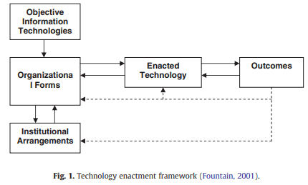
شکل. 1. چارچوب تصویب فناوری (Fountain، 2001).
2.2. شبیه سازی دینامیک
دینامیک سیستم یک روش برای مطالعه و مدیریت سیستم های بازخورد پیچیده است Forrester, 1961; Richardson & Pugh, 1981; Roberts Andersen, Deal, Grant, & Shaffer, 1981; Sterman، 1961) است. یکی از اصول اساسی دینامیک سیستم اینست که عملکرد یک سیستم در طول زمان از نزدیک به ساختار زیرین فرایند بازخورد درون زا مرتبط است. یعنی، الگوهای رفتار در سیستم به طور عمده توسط فرآیندهای درون زا توضیح داده می شوند، نه با عوامل برونزا. فرآیندهای مدلسازی و شبیه سازی به طور عمده برای یادگیری در مورد چگونگی کارکرد جهان، کمک به سیاست گذاران در بهبود راه خود (سنگه، 1990) مد نظر قرار می گیرند. معمولاً، یک مدل کامپیوتری به دلیل محدودیت های انسانی برای پیش بینی و مدیریت رفتار این ساختارهای پیچیده مورد نیاز است (Forrester، 1971). در این روش، فرایند مدل سازی به یک روش رسمی توسعه و آزمایش فرضیه در مورد تاثیر فرآیندهای بازخورد در مورد رفتارهای مشکل خاص در یک سیستم تبدیل می شود. این دیدگاه با موفقیت در بخش دولتی اعمال شده است. بسیاری از نمونه ها به طور خاص برگرفته از از گروه دینامیک سیستم در دانشگاه در آلبانی، هستند که دینامیک سیستم را برای درک مشکلات سیاست عمومی با گروه های مدیران از سال 1987 (Richardson، Andersen، و Luna-Reyes، 2004) اعمال می می نمایند. دینامیک سیستم نیز با موفقیت برای درک بهتر مشکلات فناوری اطلاعات در سازمان ها استفاده شده است (Abdel-Hamid & Madnick, 1991; Georgantzas & Katsamakas, 2008; Luna-Reyes, Andersen, Richardson, Pardo, & Cresswell, 2007; Luna- Reyes et al., 2008; Madachy & Tarbet, 2000).
دست اندرکاران دینامیک سیستم, فرایند مدل سازی را به عنوان یک سری از مراحل از درک مشکل تا اعتبار سنجی و استفاده از مدل توصیف کرده اند (؛ Richardson و Pugh و، 1981؛ Randers، 1980 Roberts و همکاران، 1981؛. Sterman، 2000). فرآیند مدل سازی شامل تجزیه و تحلیل دینامیک مسئله و ساختار مسئله می شود. بدین ترتیب، مدل کامپیوتری دینامیک سیستم, نتیجه یک فرآیند تکرار شونده از مقایسه و تقابل مجموعه ای از فرضیات در مورد ساختار سیستم و رفتارهای شناخته شده از آن است. در واقع، دینامیک های سیستم به بهترین شکل برای مشکلاتی مناسب است که رفتارهای پویا را نشان می دهند، به ویژه هنگامی که الگو را می توان با تصمیمات و اقدامات عاملان، به صورت روابط بازگشتی درون زای ارائه شده توسط حلقه های بازخورد توضیح داد.
یک حلقه بازخورد, یک مسیر بسته از لینک های علی است. "یک حلقه بازخورد, زمانی وجود دارد که تصمیم گیری ها موجب تغییر حالت سیستم، تغییر شرایط و اطلاعاتی می شوند که تصمیم گیری های آینده را تحت تاثیر قرار می دهند (Richardson، 2000، ص 9). یک حلقه تقویت کننده (و یا حلقه مثبت) نشان دهنده یک روند در حال تغییر است که در آن, مشخصه در حال رشد است، میرایی، بی ثباتی، و یا تسریع است. یک حلقه ضد-موازنه (منفی و یا توازنی) نشان دهنده یک فرآیند است که بر مقاومت در برابر تغییر، جستجوی هدف و یا تثبیت رفتار دلالت دارد.
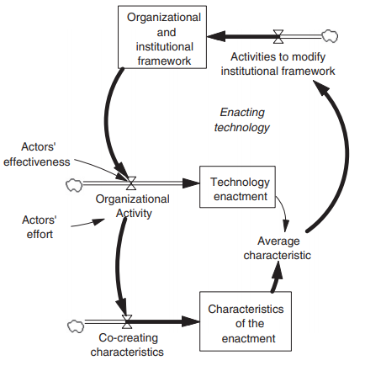
شکل. 2. دیاگرام سهام-جریان دینامیک سیستم.

یک نمایش ساختاری مشترک از مدل های شبیه سازی دینامیک سیستم, نمودارها سهام و جریان هستند (شکل 2 را ببینید). سهام (یا متغیرهای حالت) نشان دهنده تجمعات در سیستم (مستطیل در شکل) است و تنها با جریان های ورودی یا جریان خروجی افزایش یا کاهش می یابد که نشان دهنده فعالیت ها در سیستم است. "ابرها" در مبدا جریان های درونی در شکل, مرزهای مفهومی سیستم را نشان می دهند. بدین ترتیب می توان گفت که همه چیز از جایی خارج از نمایش مسئله جریان می گیرد. این نمایش گرافیکی سازگار با فرض های اساسی در نظریه نهادی و چارچوب تصویب فناوری است. همانطور که در شکل. 2 نشان داده شده است، چارچوب سازمانی و نهادی, فعالیت سازمانی با محوریت توسعه یک تصویب فناوری خاص را محدود یا میسر می سازد. همچنین نشان داده می شود که فعالیت سازمانی می تواند به عنوان ترکیبی از 'تلاش عاملان و اثربخشی عاملان نشان داده شود. ما می توانیم فکر کنیم که نهادها - شناختی، هنجاری یا مقرراتی - فعالیت های سازمانی را از طریق محدود کردن و یا ترویج تلاش یا اثربخشی محدود می کنند و یا بهبود می بخشند. مصنوعات تکنولوژیک انباشته شده در سهم تصویب فناوری, فقط قطعات نرم افزار، فرآیندها، یا اسناد و مدارک با ویژگی های خاص هستند. با این حال، ویژگی های فناورانه همراه با این آثار به صورت نشان داده شده در شکل 2 ایجاد می شوند. این انتظار منطقی است که در این فرایند ایجاد همزمان، مصنوعات مختلف دارای سطوح مختلف از هر گونه مشخصه به عنوان کیفیت هستند. بنابراین، نیازهایی که از مشخصه متوسط ​​یک توسعه فن آوری خاص ظهور می یابند به طور بالقوه می توانند فشارهایی را به سوی اصلاح چارچوب نهادی ایجاد نمایند. حلقه بازخورد در شکل (که با فلش ضخیم مشخص شده است) نشان دهنده تعاملات بازگشتی بین متغیرها یا فرآیند تصویب فن آوری است.
3. طراحی تحقیقات و روش ها
این مطالعه بخشی از یک پروژه تحقیقاتی است که یک رویکرد چند-روشی را اتخاذ می کند. این مطالعه, از مصاحبه نیمه ساختار یافته از رهبران پروژه و شرکت کنندگان بیش از 15 طرح دولت دیجیتال در مکزیک، یک نظرسنجی برای شرکت کنندگان، و سه مطالعه موردی عمیق استفاده می کند (Creswell, 2003; Yin, 2003). هدف از این طراحی, درک مکانیسم و ​​نتایج حاصل از دولت دیجیتال مشترک در زمینه های آمریکای لاتین بود. همچنین شواهدی از شباهت ها و تفاوت ها در رابطه با همکاری و به اشتراک گذاشتن اطلاعات در محیط های دولتی بین آمریکا و دیگر کشورهای لاتین ارائه شده است.
این مقاله, یافته هایی از مصاحبه ها را گزارش می کند و تجزیه و تحلیل چهار طرح های پورتال محتوا در زمینه های دولت (دولت-الکترونیکی)، بهداشت (سلامت الکترونیک)، آموزش (آموزش الکترونیک)، و اقتصاد (E-اقتصاد) را مستندسازی می کند که همه آنها بخشی از ابتکارهای مکزیک-الکترونیکی هستند. به طور خاص، نتایج گزارش شده در اینجا در تجزیه و تحلیل اسناد و مدارک و 26 مصاحبه نیمه ساختار یافته با مدیران دولتی درگیر در اجرای این برنامه ها در وزارت ارتباطات و حمل و نقل، موسسه آمریکایی لاتین برای ارتباطات آموزشی (ILCE)، وزارت بهداشت، وزارت امور عمومی، و وزارت اقتصاد. وزارت ارتباطات و نقش رهبری با رهبران ریاست بر هر یک از چهار حوزه به اشتراک گذاشته می شوند سایر سازمان های شرکت کننده مورد مصاحبه قرار گرفته, وزارت کار، وزارت توسعه اجتماعی، کمیسیون ملی برای دفاع از کاربران خدمات مالی (CONDUSEF)، شورای ملی برای توسعه آموزش و پرورش (CONAFE)، اداره کتابخانه های عمومی، مکزیکی موسسه تامین اجتماعی (IMS ها)، موسسه تامین اجتماعی دولت کارمندان (ISSSTE)، و یک دانشگاه خصوصی بودند.
26 مصاحبه ها از نوامبر 2006 تا مارس 2007 انجام شد. هر مصاحبه فردی دارای مدت متوسط ​​1 ساعت بود. مصاحبه شوندگان در مورد ویژگی های پروژه های خود، محیط سازمانی، هزینه ها و منافع پروژه، درک آنان از موفقیت پروژه، همکاری، و شبکه های مورد پرسش قرار گرفتند. تیم تحقیقاتی, مصاحبه ها را با جستجوی موضوعات و دسته بندی خاص مورد تجزیه و تحلیل قرار داد، اما برای موضوعاتی که از این اطلاعات پدیدار می شوند. یک یافته برجسته در تجزیه و تحلیل به ویژگی های مختلف فن آوری (مصوبات) و نتایج حاصل از چهار پورتال ایجاد شده در همکاری با شرکای عامل مختلف مربوط می شود. به عنوان مثال، پورتال دولت-الکترونیک، با هماهنگی وزارت امور عمومی به طور قابل توجهی متفاوت از پورتال با هماهنگی وزارت اقتصاد است. پس از آن تیم تحقیقاتی, نمونه های خاصی از تاثیر عوامل نهادی و سازمانی در ویژگی های هر پورتال و فرآیندهای همکاری در میان سازمان های مختلف مرتبط را جستجو نمود.
تجزیه و تحلیل سند برای غنی سازی توضیحات زمینه ای و یافته های سه جانبه از مصاحبه ها استفاده شد. اسنادی از قبیل "طرح ملی توسعه"، " دستور کار دولت خوب "، استراتژی مکزیک-الکترونیکی، و اسناد دیگر توصیف کننده پروژه ها, جمع آوری و تجزیه و تحلیل شدند. زمینه های مربوطه برای هر موضوع به عنوان یک نقشه مفهومی اولیه از یک مدل شبیه سازی مشخص شدند.
دینامیک سیستم بر انواع منابع داده کمی و کیفی در ساخت و تدوین مدل های پویا متکی است. همانطور که در بالا ذکر شد، فرض این است که رفتارهای پویا (عملکرد در طول زمان) از نزدیک به ساختار زیرین حلقه های بازخورد مرتبط می شوند. شبیه سازی پویا به ما کمک می کند تا درک بهتری از نظریه های کلامی و هر نتیجه غیر منتظره به دست آمده از آنها را با پتانسیل اطلاع رسانی و یا بهبود فعالیت های هر دوی نظریه پردازان و تحلیلگران تجربی به دست آوریم (Patrick، 1995). با برخی طرق، استفاده از مدل های دینامیک سیستم برای ساخت و آزمایش قوام نظریه داخلی و با داده ها, قابل مقایسه با دیگر رویکردهای تئوری سازی کیفی است (Kopainsky و Luna-Reyes، 2008). هنگام تولید نظریه از یک مطالعه موردی با استفاده از دینامیک سیستم،
یک مدل رسمی با استنباط از اظهارات داده ها و نظری برخی فرضیه ها در مورد روابط علی ساخته می شود که الگوی خاصی از رفتار مشاهده شده در طول زمان را در این مورد تولید می کند. مدل-سازی به طور تکراری توسط نمایش فرضیه در شکل ریاضی، شبیه سازی، مقایسه خروجی مدل با رفتارهای مشاهده شده، و بازگشت به مشاهدات و تئوری ها برای اصلاح فرضیه های ارائه شده در مدل با تغییر ساختار آن ادامه می یابد. در این معنا، یک مدل رسمی, غیر زمینه ای است، بیان ریاضی یک نظریه از روابط علت و معلولی که به طور سیستماتیک الگوهای رفتار مشاهده شده در این زمینه را تولید می کند (Black، 2002، ص. 120)
فرآیند مدل سازی شامل بسیاری از عناصر ارزیابی و اعتبار سنجی تکرار شونده (تلفیقی خوب از این نوع آزمون ها را می توان در فصل 21 از کتاب (2000) Sterman یافت), جستجوی اعتبار صوری، تایید پارامترهای مدل، چک کردن سازگاری های ابعادی، اجرای آزمون های حساسیت و ارزیابی کیفی رفتارهای مدل می شود. برای این تلاش مدل سازی خاص، اعتبار ساختار مدل از دو منبع اصلی می آید. اولاً، متغیرهای اصلی موجود در مدل ها در توصیفات هر شبکه و پورتال محتوای یافت شده در طول فرآیند مصاحبه زمینه سازی می شوند. از سوی دیگر، این متغیرها و فرآیندها, سازگار با الگوهای اصلی در چارچوب تصویب فناوری می باشند. علاوه بر این، این مدل در چند تکرار ساخته شد. پس از هر تکرار، ما آزمون های حساسیت گسترده را به منظور بررسی رفتار مدل تحت چند شرایط پارامتر انجام دادیم. در نهایت، و اگر چه ما سری های زمانی واقعی را برای هر پورتال محتوا نداریم، این مدل دارای قابلیت تولید دوباره رفتارهای کیفی است که با داستان های گفته شده توسط مصاحبه شوندگان و حالت نهایی هر پورتال محتوا سازگار می باشند.
4. برنامه مکزیک-الکترونیکی: یک مورد از مصوبات فناوری متفاوت
رئيس Fox, یک برنامه بسیار بلند پروازانه را در سال 2000 برای ترویج جامعه دیجیتال مکزیکی و استفاده از فناوری اطلاعات و ارتباطات به منظور بهبود خدمات دولتی راه اندازی نمود. یک مولفه مهم از برنامه, سیستم مکزیک-الکترونیکی نامیده شد، و منشا آن در وزارت ارتباطات و حمل و نقل بود. سیستم مکزیک-الکترونیکی یک طرح "چتر" در مرکز استراتژی مکزیکی برای توسعه خدمات دولت و برنامه های کاربردی برای کل جامعه است. ماموریت مکزیک-الکترونیکی, تبدیل شدن به یک عامل تغییر در این کشور، یکپارچه سازی تلاش ها از عاملان دولتی و خصوصی مختلف در از بین بردن شکاف دیجیتالی و سایر تفاوت های اجتماعی و اقتصادی در میان مکزیکیها، از طریق یک سیستم با اجزای فنی و اجتماعی برای ارائه خدمات پایه در آموزش و پرورش، بهداشت، تبادل تجاری، و خدمات دولتی و در عین حال تبدیل شدن به رهبر توسعه فن آوری مکزیکی (مکزیک-الکترونیکی، 2003a) است.
سیستم مکزیک-الکترونیکی به عنوان یک راه برای ارائه دسترسی جهانی به اطلاعات، دانش، و خدمات دولتی به عنوان یک استراتژی برای ایجاد یک جامعه دموکراتیک و مشارکتی تصور شد که در آن منافع اقتصادی و اجتماعی بهتر توزیع می شوند (مکزیک-الکترونیکی، 2003a).
اهداف مکزیک-الکترونیکی بر اساس اطلاعات جمع آوری شده از سه منبع توسعه داده شد: تشخیص وضعیت فناوری اطلاعات و ارتباطات در سازمان های دولت فدرال، تحقیق شیوه های فعلی جستجوی تجربه های دولت-الکترونیکی در امریکای لاتین و سایر نقاط جهان، و یک انجمن عمومی در سال 2001 شامل بیش از 900 شرکت کننده از دانشگاه ها، مدیریت عمومی، بخش خصوصی و سازمان های غیر انتفاعی. این انجمن متشکل از یک سری از جلسات چهره به چهره بود که شامل ارائه های عمومی و گروه های کاری در مورد زمینه های خاص بود. این انجمن بیش از 140 سند مختلف و طرح های پیشنهادی را تولید نمود که همراه با شیوه های فعلی و وضعیت معین فناوری اطلاعات و ارتباطات در دولت مکزیک برای توسعه استراتژی مکزیک-الکترونیکی در نظر گرفته شدند. اهداف پیشنهادی, بلند پروازانه بودند. هدف, نه تنها کاهش شکاف دیجیتالی، بلکه ایجاد اثرات اجتماعی و اقتصادی از طریق دسترسی به اطلاعات و خدمات عمومی بود. علاوه بر این، این پروژه برای کمک به خلق دانش از طریق ایجاد یک پورتال اصلی و چندین زیر پورتال بر اساس منافع خاص جوامع مختلف مکزیکی برای 80٪ از جمعیت مکزیک از طریق خدمات 20٪ با تاثیر- بالاتر (مکزیک الکترونیکی، 2003b) در نظر گرفته شد.
استراتژی مکزیک-الکترونیکی پیرامون سه "محور" اصلی، و یا خط عمل، و با تمرکز مشترک ارزش گرا سازماندهی شد. سه محور اصلی عبارت بودند از: (1) ایجاد زیرساختی که اتصال به اینترنت برای شهروندان، (2) تولید محتوای مربوطه، و (3) توسعه یک معماری فنی برای دولت را میسر می سازد. تمرکز بر روی ایجاد ارزش و همکاری در ماهیت هماهنگی مکزیک-الکترونیکی منعکس شد. پاراگراف زیر شامل شرح مختصری از هر یک از سه جریان عمل می شود.
خط اول کار مکزیک-الکترونیکی به ایجاد یک زیرساخت ارتباطی برای پوشش بسیاری از کشور مربوط بود. نمایندگان مکزیک-الکترونیکی با هم با شرکت های مخابراتی به منظور ترویج سرمایه گذاری در زیرساخت های ارتباطی در کشور، افزایش تعداد خطوط تلفن در کشور کار کرده اند. علاوه بر این، سیستم مکزیک-الکترونیکی در به کارگیری 7200 مرکز اجتماعی دیجیتال (DCC) کار کرده است، مدل هایی که از تجربیات در برزیل و پرو عملیاتی شدند, اما از تجربیات موفق در کشور با برنامه های آموزشی با استفاده از ارتباطات ماهواره ای نیز پیروی می کنند.
یکی از مشکلات شناخته شده در مورد اطلاعات در اینترنت این واقعیت است که سهم مهمی از آن به زبان انگلیسی است. در این روش، خط اصلی دوم کار در مکزیک-الکترونیکی با ایجاد محتوا برای دسترسی مردم مربوط می شود. در ابتدا، آنها در توسعه پورتال اصلی مکزیک-الکترونیکی، و چهار زیر پورتال، آموزش الکترونیک، بهداشت-الکترونیکی، اقتصاد-الکترونیکی و دولت-الکترونیک کار کردند. پروژه پورتال شامل یک فرآیند همکاری با وزارتخانه های دولت همراه با با هر یک از چهار "رکن اصلی " می شود, همانطور که مردم در مکزیک-الکترونیکی آن را حوزه محتوا می نامند. در واقع، یک شخص تماس در هر وزارتخانه مربوط وجود دارد که با هم با مکزیک-الکترونیکی در وزارت ارتباطات و حمل و نقل به منظور هماهنگی ایجاد محتوا و یا ادغام محتوای در حال حاضر موجود در پورتال کار می کنند.
آخرین استراتژی اصلی از مکزیک-الکترونیکی, ایجاد سیستم ها بود. اولین سیستم قابل مشاهده تر, خود پورتال مکزیک الکترونیکی بود. یکی از ویژگی های طراحی جالب پورتال, جهت گیری آن به سوی شهروندان مکزیکی بود، و چگونگی سازماندهی آن پیرامون زندگی مردم، خانه، خانواده، مالیات، آموزش، بهداشت، و غیره بود. سیستم کمتر قابل مشاهده اما نه کم اهمیت تر شامل یک معماری به منظور تسهیل قابلیت همکاری دولت و توسعه خدمات می شود.
در بخش های زیر, ما روی استراتژی محتوا و چهار پورتال محتوای توسعه یافته به عنوان بخشی از استراتژی مکزیک-الکترونیکی تمرکز می کنیم. چهار پورتال برای حمایت از اهداف اصلی این سیستم مکزیک-الکترونیکی طراحی شدند. پورتال آموزش الکترونیک به دنبال ارائه گزینه های جدید برای دسترسی به آموزش و تعلیم، ترویج آموزش برای همه به عنوان راهی برای توسعه شخصی است. پورتال بهداشت- الکترونیکی در نظر دارد تا سلامت عمومی را با از بین بردن موانع برای دسترسی به اطلاعات و خدمات رفاه مانند امنیت اجتماعی ارتقا دهد. پورتال اقتصاد-الکترونیکی به دنبال ترویج توسعه اقتصاد دیجیتال در مکزیک، به ویژه در سطح خرد، کوچک و متوسط ​​(mSMEs) و همچنین ترویج یک فرهنگ دیجیتال در میان مصرف کنندگان است. در نهایت، پورتال دولت-الکترونیکی یک رسانه برای ارائه اطلاعات و خدمات دولت (مکزیک-الکترونیکی، 2003a) است.
کارکنان مکزیک-الکترونیکی با سازمان های دولتی در ایجاد و ادغام محتوا همکاری نمودند و مسئولیت نهایی مدیریت محتوا را به وزارت آموزش و پرورش، بهداشت، اقتصاد، و یا مدیریت عمومی واگذار نمودند که صاحبان واقعی محتوا هستند. با این حال، اگر چه یک مالک محتوای اصلی وجود دارد، بسیاری از سازمان ها در هر یک از زیر پورتال ها درگیر می شوند. همانطور که یکی از شرکت کنندگان اظهار نظر نمود که ...
البته, یادگیری توسط وزارت آموزش و پرورش هماهنگ می شود، اما آموزش الکترونیکی فراتر از مدارس ... آموزش و پرورش، آموزش و فرهنگ است. شما باید وزارت آموزش و پرورش را بگنجانید، شما باید مقامات دولتی آموزش و پرورش، شورای ملی علوم و فناوری (CONACYT)، شورای ملی فرهنگ و هنر (CONACULTA)، دانشگاههای دولتی و خصوصی، انجمن ها از شورای ملی برای توسعه آموزشی (CONAFE) را بگنجانید ... این مهم است، درک این مورد بسیار مهم است که وزارت آموزش و پرورش تنها خدمات را برای شهرهایی با جمعیت بیش از 500 نفر ارائه دهد. متاسفانه، بیش از 200000 شهر در کشور کمتر از 500 نفر ساکن دارند. در آن مکان ها, یک استراتژی از شورای ملی برای توسعه آموزشی (CONAFE) اجرا می شود. آنها هیچ مدرسه ای ندارند. آنها به صورت رده های مختلف سازمان یافته نیستند ... آنها از یک مدل برای سواد بر اساس یک رویکرد چند درجه استفاده می کنند.
به این ترتیب، کارکنان مکزیک-الکترونیکی با هر یک از "روسای بخش" برای دعوت از همه سازمان های مربوطه به منظور شرکت در ایجاد هر یک از چهار پورتال همکاری نمودند. هر دوی فرآیند و نتایج بر روی هر رکن, متفاوت بودند و ما در پاراگراف های زیر چگونگی ارتباط شفاف تفاوت های مهم با عوامل نهادی و سازمانی را نشان می دهیم.
4.1. پورتال بهداشت- الکترونیکی
شاید موفق ترین تجربه در ایجاد محتوا, پورتال بهداشت-الکترونیکی بود. در این تلاش, وزارت بهداشت، مدیر مرکز ملی فن آوری برتری در بهداشت و درمان (CENETEC) را به عنوان رئیس بخش منصوب کرد. CENETEC, رئیس یک شبکه قبلاً ایجاد شده از سازمان های مرتبط با سلامت مانند موسسه مکزیکی تامین اجتماعی (IMS ها)، موسسه تامین اجتماعی کارمندان دولت (ISSSTE)، چندین دانشگاه خصوصی و خود شبکه مراکز بهداشتی و حوزه های دیگر در وزارت بهداشت، درمان بود. این شبکه از سازمان ها قبلاً در گفتگوهای مربوط به استفاده از IT در حوزه سلامت، مانند پزشکی از راه دور، پرونده سلامت-الکترونیکی، و انتشار اطلاعات بهداشتی پیشگیرانه درگیر بود. به این ترتیب، نوآوری پورتال سلامت-الکترونیکی مطابق با اهداف این شبکه بود، و زیرساخت های فنی را برای امکان پذیری آن برای آنها فراهم می نمود.
با توجه به شرکت کنندگان در این کار مشارکتی، هماهنگی مکزیک-الکترونیکی و CENETEC, نقش رهبری بسیار موثر را در این فرآیند ایفا نمودند. شبکه ای از سازمان های درگیر در این فرآیند, یک فرایند رسمی برای توسعه و سازماندهی محتوا را از منابع مختلف بر اساس نقشه های ذهنی و فرایند مدیریت محتوا توسعه دادند. فرد تماس در هماهنگی مکزیک-الکترونیکی دارای تحصیلات پرستاری بود که به او کمک می کرد تا ارتباط بهتری با نمایندگان سازمان های درگیر داشته باشد. این فرآیند اولین نسخه از پورتال منسجم ارائه اطلاعات سلامتی از تمام سازمان های درگیر بود. نسخه کنونی این پورتال در شکل 3 نشان داده شده است.
4.2. پورتال آموزش-الکترونیک
یک شبکه مهم ثانویه از سازمان ها توسط وزارت آموزش و پرورش و هماهنگی مکزیک-الکترونیکی برای ایجاد پورتال آموزش الکترونیک (شکل 4 را ببینید) هدایت شد. برخی از سازمان های درگیر, سیستم کتابخانه عمومی، نظام آموزش و پرورش عمومی، CONAFE، وزارت کار (در زمینه آموزش)، وزارت توسعه اجتماعی، و موسسه آمریکای لاتین برای ارتباطات آموزشی (ILCE) بودند. در واقع، وزارت آموزش و پرورش, هماهنگی ابتکار عمل محتوا را به ILCE واگذار نمود که از نزدیک با توسعه مراکز جامعه دیجیتال (DCC) در سراسر کشور مرتبط بود.
سیستم آموزش عمومی در مکزیک, یک سیستم غیر متمرکز بزرگ (آموزش تحت مسئولیت دولت های ایالتی قرار می گیرد) است که بسیار به کندی به هر درخواست پاسخ می دهد. اگرچه سازمان ها در این بخش عادت به کار با هم دارند، آنها معمولاً با سرعت خود حرکت می کنند. همانطور که یکی از مصاحبه شوندگان توصیف نمود،
طرح های فدرال باید به سطح ایالتی، و پس از آن به سطح منطقه ای، و سپس به سطح ناحیه ای و سپس به سطح مدرسه حرکت نمایند، جایی که آنها باید برای بازگشت به عقب, گام به گام، به سطح فدرال, مورد بحث و توافق قرار گیرند.
علاوه بر این، سیستم آموزش و پرورش ابتدایی دارای بوروکراسی متفاوت از سطح متوسط است و همچنین چند روش آموزش عالی که همه با اتحادیه ها و قوانین خود هستند وجود دارد. حرکت تمام جنبه های این سیستم, - حداقل در آغاز - بیشتر انرژی بسیاری از عاملان دیگر به غیر از سیستم کتابخانه های عمومی را می گیرد.
فرهنگ متمرکز وزارت حمل و نقل (که در آن هماهنگی مکزیک-الکترونیکی برگزار شد) برخی اختلافات اولیه را ایجاد نمود. هرچند، با توجه به اهمیت اندازه نظام آموزش و پرورش، این نظام دارای قدرت چانه زنی برای مشارکت کافی و تلاش بود و هماهنگی مکزیک-الکترونیکی پیشرفت کند در این حوزه را پذیرفت. فرایند رسمی توسعه محتوای ایجاد شده از طریق تجربه مکزیک-الکترونیکی با دیگر پورتال ها, با ILCE که خوبی از نظر ملی و بین المللی به عنوان یک رهبر در تولید رسانه های الکترونیکی به رسمیت شناخته است تکرار نشد. به این ترتیب، هماهنگی مکزیک-الکترونیکی با برخی از همکاران کار کرد که به طور مستقیم با ILCE در ایجاد یک پورتال که در واقع مجموعه ای از لینک ها به متون آموزشی و تعلیمی بود مرتبط نبودند. تقریبا 3 سال بعد، ILCE, پورتال آموزش را تکمیل نمود که در حال حاضر به پورتال آموزش الکترونیک اصلی مرتبط شده است همانطور که در شکل 4 نشان داده شده است.
4.3. پورتال اقتصاد-الکترونیکی
تلاش پورتال اقتصاد-الکترونیکی توسط وزارت اقتصاد و هماهنگی مکزیک-الکترونیکی رهبری می شد. تا سال 2000، وزارت اقتصاد وزارت توسعه صنعتی نامیده می شد، و وزیر, مدیرعامل خود را برای اقتصاد دیجیتال به عنوان رهبر بخش برای کار همراه با هماهنگی مکزیک-الکترونیکی منصوب می کرد. به علت این تمرکز بر روی صنعت تا سال 2000، وزارت اقتصاد بسیار علاقه مند به ترویج یک استراتژی خاص برای توسعه صنعت فناوری اطلاعات در مکزیک، و همچنین ترویج IT توسط شرکتهای کوچک و متوسط ​​ بود. این تلاش با انجمن های صنعت IT اصلی در مکزیک از طریق برنامه PROSOFT هماهنگ شد. به گفته برخی از شرکت کنندگان در فرآیند از هماهنگی مکزیک-الکترونیکی، این دیدگاه کاملاً محدود بود چرا که اقتصاد-الکترونیکی باید بسیاری از سازمان های دیگر را می گنجاند. به این ترتیب، هماهنگی مکزیک-الکترونیکی برای یک چشم انداز وسیع تر برای اتحاد با دیگر نهادها مالی و اقتصادی تحت فشار قرار گرفت، در حالی که وزارت اقتصاد روی پروژه های خود که با شرکای اصلی خد در این فرآیند مرتبط بود, کار می کرد.
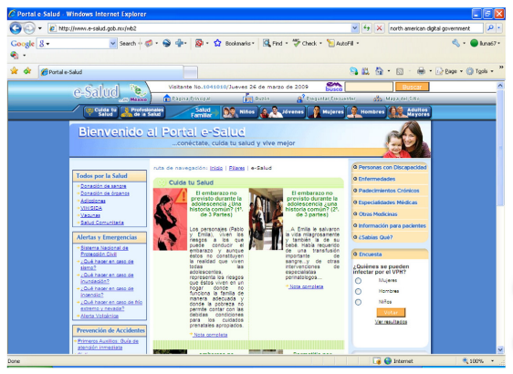
شکل. 3. پورتال بهداشت-الکترونیکی.
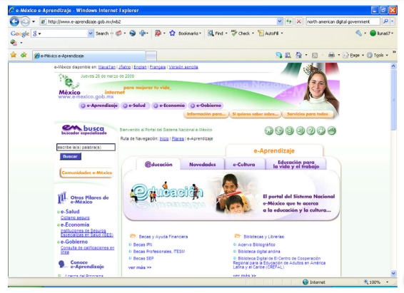
شکل. 4. پورتال آموزش الکترونیک.
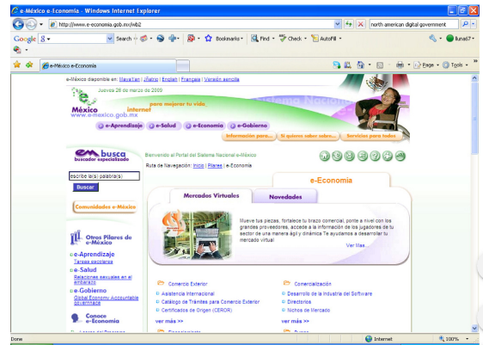
شکل. 5. پورتال اقتصاد-الکترونیکی.
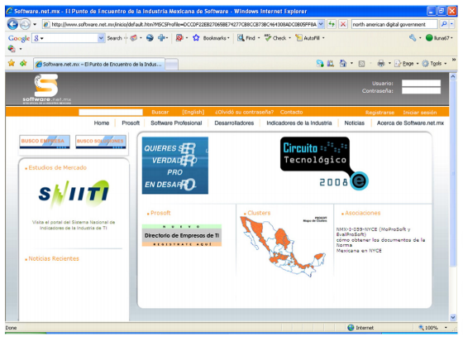
شکل. 6. پورتال PROSOFT.
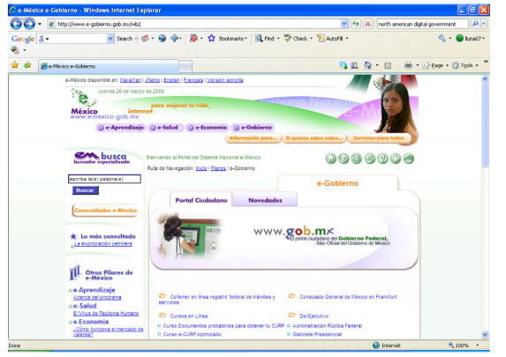
شکل. 7. پورتال دولت-الکترونیک.
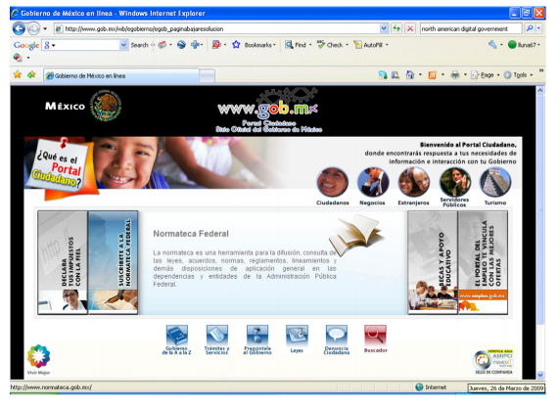
شکل. 8. gob.mx. پورتال شهروند
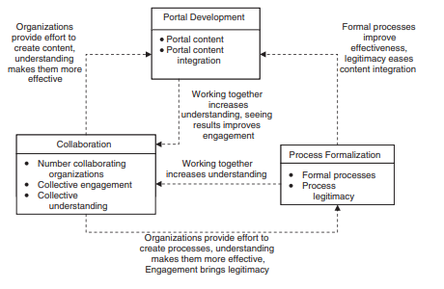
شکل. 9. بررسی اجمالی از بخش های مدل و ساختار آن.
به عنوان یک نتیجه از این عدم اتحاد در اهداف، دو پورتال مختلف از این فرآیند پدید آمد. پورتال اقتصاد-الکترونیکی (شکل 5)، در سرورهای مکزیک-الکترونیکی برگزار شد، و عمدتاً شامل یک لیست از لینک های سازمان یافته برای محتوا و ابزارهای تعاملی در سازمان هایی مانند بانک بین المللی بازرگانی، برنامه کوچک و متوسط در وزارت اقتصاد، وزارت کار، و یا کمیسیون ملی برای دفاع از کاربران خدمات مالی (CONDUSEF) بود. جهت اقتصاد دیجیتال (Direction of Digital Economy) در وزارت اقتصاد، با شرکای صنعت خود در توسعه یک پورتال دیگر مربوط به نرم افزار و صنعت فناوری اطلاعات در مکزیک (شکل 6) کار کرد. فرآیندهای مکزیک-الکترونیکی توسعه یافته از دیگر تلاش های توسعه پورتال بر روی مجموعه لینک های مربوطه آنها تاثیر داشت، اما هیچ تاثیر مستقیمی بر توسعه پورتال PROSOFT نداشت که پس از فرآیندهای انتخاب شده توسط عاملان درگیر در چنین توسعه، به طور عمده وزارت اقتصاد و شرکای صنعتی آن توسعه یافتند.
4.4. پورتال دولت-الکترونیک
شاید رابطه پیچیده تر در میان چهار شبکه, رابطه مرتبط با توسعه پورتال دولت-الکترونیکی بود. در این پروژه، وزارت امور عمومی, مدیر واحد دولت دیجیتال را در داخل همان وزارت به عنوان رئیس بخش منصوب کرد. این واحد دارای اهداف صریح و روشن برای هماهنگ کردن تلاش های دولت-الکترونیکی در سطح فدرال بر اساس "دستور کار دولت خوب" رییس Fox بود. این دستور بسیاری از ارتباطات را با دستور رئیس جمهور برای ایجاد سیستم مکزیک-الکترونیکی داشت که باعث درگیری های هدف و همپوشانی ها بین هر دو سازمان شد. در واقع، دو پورتال بسیار شبیه (مشابه از نظر محتوا) توسط هر یک از این دو سازمان ایجاد شدند، پورتال دولت-الکترونیک با هماهنگی مکزیک-الکترونیکی (شکل 7) و پورتال شهروند ایجاد شده توسط وزارت امور عمومی (شکل 8).
شبیه به مورد اقتصاد-الکترونیکی، فرآیندهای رسمی توسعه یافته توسط هماهنگی مکزیک-الکترونیکی در توسعه پورتال دولت-الکترونیکی آنها مهم بود، اما وزارت مدیریت عمومی, فرآیندها و استانداردهای خاص خود را برای پورتال شهروند توسعه داد. رابطه بین دو وزارتخانه به طور عمده به روشن نقش ها و مسئولیت اختصاص داده است. در حال حاضر، وزارت امور عمومی مسئول دستور کار دولت-الکترونیک است که عمدتاً مربوط به ارائه اطلاعات و خدمات دولتی با استفاده از IT می باشد و هماهنگی مکزیک-الکترونیکی مسئول استراتژی گسترده تر ترویج توسعه جامعه اطلاعاتی مکزیک است. در واقع، هماهنگی مکزیک-الکترونیکی فقط نام خود را برای تبدیل شدن به هماهنگی ملی برای اطلاعات و جامعه دانش تغییر داده است. وزارت امور عمومی رهبری ستون دولت-الکترونیکی را بر عهده گرفته است.
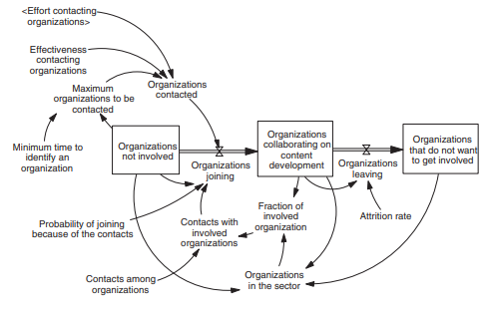
شکل. 10. سازمان های ارتباطی برای این پروژه.
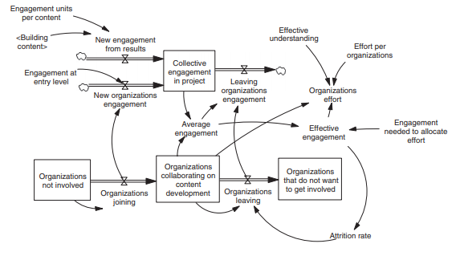
شکل. 11. درگیر شدن در پروژه.
مدل 5. دینامیک سیستم
ما یک مدل اولیه سیستم دینامیک را توسعه داده ایم که نشاندهنده یک نظریه در مورد نحوه تعامل عناصر نهادی، سازمانی، و عناصر فناورانه برای تولید مصوبات فن آوری های مختلف می باشد. در این مورد، این مدل قادر به تکثیر چهار سناریوی منطقی برای هر یک از پورتال محتوای مختلف درگیر در این طرح مکزیک-الکترونیکی است. این بخش, در دو بخش فرعی سازمان یافته است. اولین بخش یک توصیف از ساختار مدل است، و بخش دوم شامل انجام آزمایش های مختلف با مدل (رفتار مدل) می شود.
5.1. ساختار مدل
شکل. 9 نشان دهنده ساختار اصلی در ENACTMENT1 مدل است. این مدل در نسخه فعلی آن شامل سه بخش اصلی می شود. بخش توسعه پورتال شامل یک ساختار پروژه ساده می شود که در آن اعضای یک شبکه ای از سازمان ها, محتوای پورتال را تولید می کنند و این محتوا با سطوح مختلف از ادغام (تصویب تکنولوژی) به تصویب رسیده است. همانطور که ما در شرح مورد ذکر نمودیم، سازمان های درگیر در این پروژه ها نیز فرآیندهای رسمی را با سطوح مختلف از مشروعیت برای هر شبکه در بخش رسمی سازی فرآیند (ترتیبات نهادی) ایجاد می کنند. تلاش برای توسعه محتوا و توسعه فرآیندهای رسمی توسط سازمان صورت می گیرد که در بخش همکاری (اشکال سازمانی) به این پروژه می پیوندند. اگرچه سازمان های پیوسته به شبکه, سطوح مختلفی از تعامل و درک این پروژه را با خود به همراه می آورند، این سطوح درک و تعامل به واسطه کار توسعه محتوای مشترک و یا اشکال همکاری در این پروژه از طریق فرآیندهای رسمی افزایش می یابند. این درک, تلاش های آنها را موثر تر می سازد. وجود فرآیندهای رسمی موجب افزایش اثربخشی تلاش ها در توسعه محتوا، می شود و مشروعیت آنها به یکپارچه سازی این محتوا کمک می کند.
همانطور که در شکل 10نشان داده شده است، سازمان های پیوسته به این پروژه ایجاد محتوا با توجه به تئوری انتشار نوآوری مدلسازی می شوند. این فرآیند دو جزء دارد، یک جزء بیرونی مربوط به تلاش های متقاعدکننده سازمان ها برای پیوستن (که در قسمت بالای شکل می بینیم)، و همچنین یک فرآیند درونی شفاهی (در قسمت پایین در شکل). همانطور که در شکل نشان داده شده، سازمان ها می توانند این پروژه را با توجه به میزان استهلاک ترک کنند.
تعامل و درک با هم در حالی که سازمان ها با هم کار می کنند (شکل 11 را ببینید) ایجاد می شوند. همانطور که در بالا ذکر شد، سازمان ها, سطوح اولیه از درک و تعامل را با خود به همراه می آورند که به عنوان متغیرهایی با مقادیر بین 0 و 1 مدلسازی می شوند. از طریق مشارکت آنها در این پروژه، سطوح تعامل و درک سازمان افزایش می یابد. همچنین باید توجه داشت که تلاش کلی از شبکه سازمان ها, تابعی از سطح تعامل سازمان ها در این پروژه است. شکل. 11 ساختار ایجاد همزمان برای تعامل را نشان می دهد و نشان می دهد که چگونه سازمان ها, تعامل را در حین دیدن نتایج در ایجاد محتوا ایجاد می کنند. یک ساختار بسیار مشابه برای نمایش درک سازمان ها از پروژه وجود دارد. به این ترتیب، ویژگی های سازمانی در تعامل بازگشتی با ایجاد محتوا در فرآیند تصویب مرتبط می شوند.
شکل. 12 نشان دهنده ساختار ساده شده پروژه در نسخه فعلی از مدل است. در این پروژه، سازمان ها برای ایجاد محتوا با سطوح مختلف از اثربخشی تلاش می کنند. تلاش بستگی به سطح تعامل آنها دارد و اثربخشی به سطح درک آنها بستگی دارد. همانطور که در شکل نشان داده شده، یکپارچه سازی محتوا به عنوان یکی دیگر از ساختارهای همکاری همزمان مدلسازی می شود. ادغام دوباره یک متغیر است که می تواند هر مقداری بین 0 و 1 را داشته باشد و یک تابع از تعامل، تفاهم و مشروعیت فرآیندهای رسمی است. یعنی، یکپارچه سازی محتوا, یک مشخصه محتوا است که می تواند در بسیاری از روش های مختلف وضع شود. یک تصویب خاص به عوامل سازمانی و نهادی مانند درگیری و یا درک اعضای شبکه از پروژه، و یا وجود فرآیندهای قانونی رسمی برای ایجاد محتوا بستگی دارد.
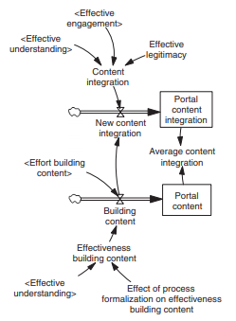
شکل. 12. محتوای پورتال ساختمان.
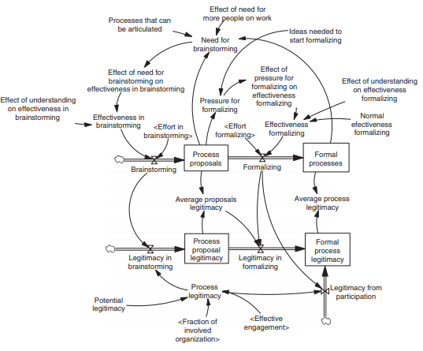
شکل. 13. توسعه فرآیندهای رسمی.
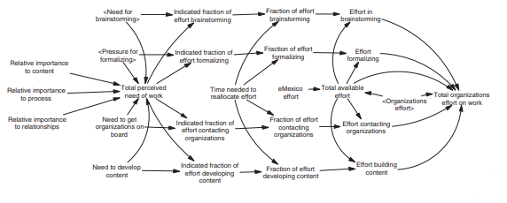
شکل. 14. تخصیص تلاش ها.
شکل. 13 ساختار اساسی در بخش فرآیند رسمی سازی را نشان می دهد. این ساختار دارای ماهیت مشابه با ماهیت ساختار توسعه است، اما فرآیندها در دو مرحله خلق می شوند. در مرحله اول، سازمان ها, طرح های فرآیند را توسعه می دهند که می توانند در مرحله دوم رسمیت یابند. نسبت بین فرآیندهای رسمی و فرآیندهای کلی در این دو مرحله دارای تاثیر مثبتی بر کارآیی شبکه بر اساس محتوای ساخت است. مشروعیت فرآیند توسط مشارکت جمعی در توسعه این فرآیندها صورت می گیرد، و به نوبه خود, به گونه ای مثبت بر سطح ادغام نیز تاثیر دارد. یعنی، وجود ترتیبات نهادی مانند فرآیندهای رسمی مشروع, یک تصویب خاص را محدود و یا میسر می سازد، اما در عین حال, توسط عوامل سازمانی و پیشرفت پروژه در فرایند تصویب از طریق یک سری از فرآیندهای بازگشتی یا حلقه های بازخورد اصلاح می شود.
در نهایت، یک ساختار در مدل برای اختصاص دادن تلاش درون زا در چهار فعالیت اصلی ارائه شده در ساختار مدل وجود دارد: سازمان تماس گیرنده، ایجاد محتوا، طوفان مغزی، و یا فرآیندهای رسمی سازی (شکل 14). همچنین باید توجه داشت که هماهنگی مکزیک-الکترونیکی در مدل فعلی به عنوان یک منبع اضافی از تلاش با توجه به آن نقش آن به عنوان رهبر پروژه در نظر گرفته می شوند. سازمان ها در شبکه دارای قابلیت تاکید و یا ارائه اهمیت نسبی متفاوت به فعالیت های ایجاد محتوا، فعالیت های فرآیند یا فعالیت های ساخت روابط هستند که به توسعه پورتال ، فرایندهای رسمی سازی و ایجاد شبکه منجر می شود. بخش بعدی, یک سری از آزمایش مدل و حالات مربوط به چهار پروژه های توسعه محتوای برنامه مکزیک-الکترونیکی را ارائه می دهد.
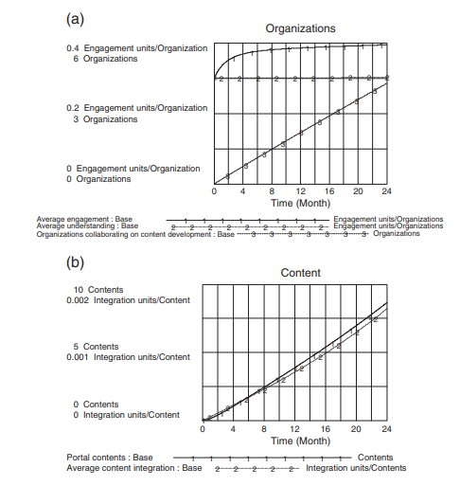
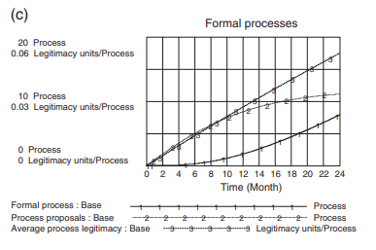
شکل. 15. رفتار پایه مدل.
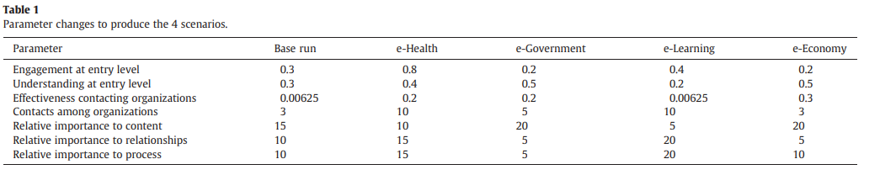
جدول 1 تغییرات پارامتر برای تولید 4 حالت.

5.2. رفتار مدل
در این بخش از مقاله, برخی از رفتارهای مدل پایه را نشان می دهیم و سپس ما چهار حالات ممکن را که متناظر با هر یک از چهار پروژه در استراتژی توسعه محتوای مکزیک-الکترونیکی می باشد نشان می دهیم: بهداشت الکترونیکی، آموزش الکترونیکی، اقتصاد الکترونیکی و دولت-الکترونیک.
شکل.15a-c برخی از رفتارهای مدل پایه را نشان می دهد. رفتار پایه مدل ,یک پروژه نسبتاً بد از ایجاد محتوا را نشان می دهد. همانطور که در شکل 15a نشان داده شده است، تنها چند سازمان به این پروژه پیوسته اند و هر یک از آنها در این پروژه با سطوح پایین تعامل و درک شرکت می کنند. به عنوان یک نتیجه از برخی از مشارکت ها در توسعه محتوای مشترک (شکل 15B), تعامل, کمی رشد می کند. شبکه ای از سازمان ها در این سناریو پایه تنها حدود 10 واحد از محتوا را با سطح بسیار پایین از ادغام (تقریبا صفر) توسعه می دهند. سازمان ها در این پروژه, برخی از فرآیندهای رسمی و چندین پیشنهاد فرآیند را توسعه می دهند، اما دوباره، همانطور که در شکل 15c نشان داده شده است، طرح ها, یک سطح پایین از مشروعیت را با توجه به مشارکت کمی از سازمان ها در این پروژه دارند.
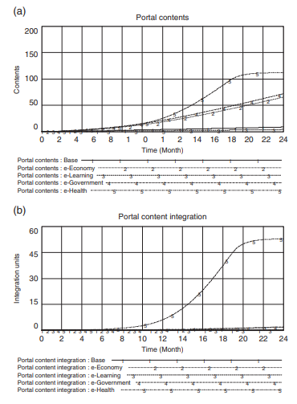
شکل. 16. محتوای پورتال در چهار حالت.
برای تکثیر حالات در هر یک از چهار پروژه، ما چهار حالت تغییر پارامترها در جدول 1 را می سازیم. پارامترهای اصلی اصلاح شده, سطوح اولیه از درک و تعامل، سازمان های مرتبط با با اثربخشی، تراکم سازمان ها در شبکه (منعکس شده توسط تماس میان سازمان ها)، و اهمیت نسبی داده شده توسط هر شبکه برای توسعه محتوا، رسمی سازی فرایند و فعالیت های ساخت رابطه بودند. پارامترهای تعریف کننده چهار حالت اصلی و همچنین ویژگی های اصلی هر شبکه, از تفاسیر کیفی از مصاحبه ها تا پروژه شرکت کنندگان پدیدار شدند.
شبکه بهداشت-الکترونیکی با سطوح بالاتری از تعامل و یک شبکه متراکم تر روابط قبلی به این پروژه آمد. شبکه دولت-الکترونیکی, به دلیل درگیری بین اهداف دو سازمان هدایت کننده, با یک سطح پایین تر از تعامل آمد. این مقدار نیز نماینده شبکه اقتصاد - الکترونیکی است. با این حال، قابلیت های داخلی برای ساخت پورتال ها در وزارت اقتصاد و وزارت مدیریت عمومی در درک بالاتر از پروژه ها منعکس می شود. علاوه بر این، آنها اهداف بسیار خاص برای پورتال های مربوطه می باشند. در نهایت، شبکه آموزش الکترونیک, سازمان های تماس گیرنده با تاثیر کمتر به دلیل ماهیت غیر متمرکز سیستم آموزش و پرورش است. تمام شبکه های دیگر به دلیل نفع دفتر ریاست در ایجاد این پورتال محتوا و رهبری قوی هر یک از وزارتخانه ها به عنوان روسای بخش, دارای اثربخشی بالا هستند
اشکال 16a و b, مقایسه ایجاد محتوا در هر یک از چهار پروژه را نشان می دهد. موفق ترین شبکه در ایجاد محتوا, شبکه بهداشت-الکترونیکی است که نه تنها قادر به تولید میزان مهمی از محتوا بود، بلکه همچنین یک نسخه بسیار خوب و یکپارچه از یک پورتال اینترنت را برای اولین بار توسعه داد. شبکه های دولت-الکترونیک و اقتصاد-الکترونیکی در ایجاد محتوا موفق بودند، اما با سطوح پایین ادغام، که در وجود دو پورتال مختلف در هر یک از این شبکه ها منعکس می شود. این سطح پایین از ادغام نیز در این واقعیت منعکس می شود که "پورتال" در واقع مجموعه ای از لینک ها است. شبکه کمتر موفق, یک شبکه آموزش الکترونیک، بودکه نه تنها قادر به ایجاد محتوای ملایم بود، بلکه با سطوح پایین ادغام همراه بود. در این مدل، عدم پیشرفت از نظر محتوای توسعه یافته توسط شبکه آموزش الکترونیک عمدتاً توسط تعداد کمی از سازمان های واقعاً درگیر در این پروژه (شکل a17) توضیح داده می شود. علاوه بر این، تلاش های آنها به دلیل درک محدودیت مربوط به پروژه به عنوان یک کل (شکل 18B) بسیار موثر است. از سوی دیگر، شبکه دولت-الکترونیک و اقتصاد-الکترونیکی دارای اثربخشی بخشی مشابه در سازمان های درگیر در این پروژه هستند و هر دو شبکه نیز در مقایسه با شبکه بهداشت-الکترونیکی در یک موقعیت مشابه قرار دارند (شکل a17). با این حال، تلاش های کوچکتر است، زیرا سازمان ها بسیار کمتر درگیر در این فرآیند هستند.
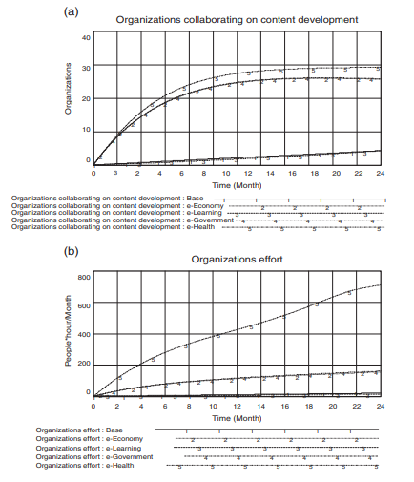
شکل. 17. سازمان ها و تلاش در چهار حالت.
هنگام در نظر گرفتن یکپارچه سازی محتوا، شبکه بهداشت-الکترونیکی تنها شبکه ای است که به سطوح ادغام بالا دستیابی پیدا می کند, چرا که این تنها شبکه ای است که کار خود را با سطوح بالایی از درک، تعامل و مشروعیت فرآیندها به پایان می رساند (نگاه کنید به شکل 18a و b و 19b). شبکه های دولت-الکترونیک و اقتصاد-الکترونیکی، اگر چه به دلیل تجربه و دانش خود در ایجاد پورتال، دارای سطح خوبی از درک این پروژه هستند, به دلیل تعامل و مشارکت کم در این فرآیند از سازمان های دیگر, به سطح خوبی از ادغام نمی رسند. شکل 18a و b, یک مقایسه از تعامل و تفاهم بین پروژه های مختلف را ارائه می دهد. همانطور که در اشکال نشان داده شده است، تنها شبکه ای که در آن فرایندهای درون زا, سطح درک و تعامل را افزایش می دهند شبکه بهداشت-الکترونیکی است. همه شبکه های دیگر با سطوح بسیار مشابه از درک و تعامل نسبت به سطوح اولیه تکمیل شده اند. در شبکه آموزش الکترونیک، همانطور که در بالا ذکر شده، مشارکت کافی برای افزایش سطوح درک و تعامل وجود ندارد. شبکه های اقتصاد-الکترونیکی و دولت-الکترونیکی، از سوی دیگر، الگوهای مشابهی از رفتار در این دو متغیر را نشان می دهند. به دلیل نتایج در توسعه محتوا, سطوح تعامل برخی از افزایش ها را نشان می دهند؛ با این حال، درک رشد نمی کند زیرا تنها زمانی رشد می کند که سازمان ها با هم کار کنند، و در این دو شبکه, سطوح پایین تری از تلاش جمعی وجود داشته باشد (شکل b17).
در نهایت، شکل 19a و b, مقایسه فرآیندهای رسمی در هر یک از شبکه ها و سطوح مشروعیت مورد نظر آنها را نشان می دهد. شبکه های بهداشت-الکترونیکی، دولت-الکترونیک، و اقتصاد-الکترونیکی با تعداد مهمی از فرآیندهای رسمی به پایان می رسند. با توجه به سطح پایین تر اولیه درک، توسعه فرآیندهای رسمی در آغاز شبکه بهداشت-الکترونیکی زمانبر است، اما آنها در پایان در این فرآیند, موثرتر هستند. شبکه آموزش الکترونیک فقط دارای چند فرآیند معدود در پایان شبیه سازی است. با توجه به سطح مشروعیت، تنها شبکه موفق، با فرآیندهای قانونی شناخته شده برای همه اعضای شبکه, شبکه بهداشت-الکترونیکی است. باز هم، تفاوت های اصلی در سطح مشروعیت, توسط تلاش جمعی توضیح داده می شود. فرآیندها, تنها زمانی مشروع هستند که سازمان ها با هم به سوی رسمی سازی این فرآیندها کار می کنند.

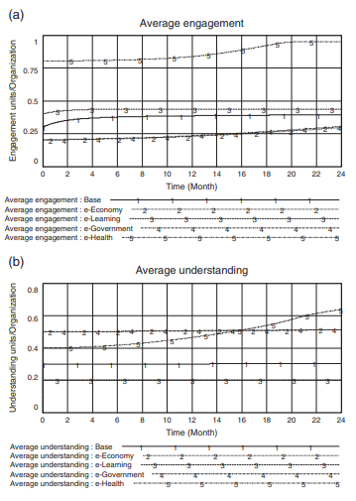
شکل. 18. تعامل و درک در چهار حالت.
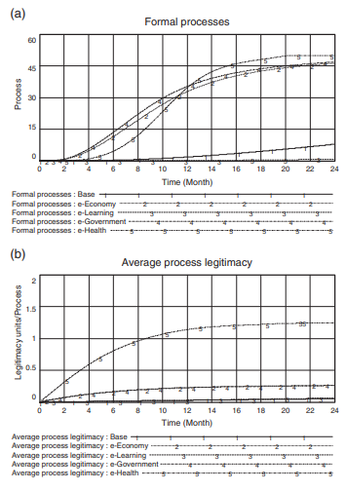
شکل. 19. فرآیندهای رسمی در چهار حالت.
6. انعقاد سخنان
همانطور که در آغاز اشاره شد، این مقاله دو هدف اصلی دارد. اولین هدف, نشان دادن اهمیت ترتیبات نهادی خاص و اشکال سازمانی در ویژگی های فن آوری حاصل (فناوری تصویب) است. دوم, نشان دادن مزایای استفاده از ترکیب تئوری نهادی و دینامیک سیستم به منظور توضیح پدیده های پیچیده دولت-الکترونیک است. با توجه به اولی، این مقاله شواهدی از روابط بازگشتی و پویا بین تکنولوژی تصویب شده (ویژگی های پورتال)، اشکال سازمانی (شبکه های عامل سازمانی)، و ترتیبات نهادی (فرآیندهای رسمی شده) را فراهم می کند. در این مدل فعلی (تئوری)، مصوبات تکنولوژی (مانند یکپارچه سازی محتوا در پورتال)، همزمان در یک فرآیند بازگشتی ایجاد می شوند که در آن ویژگی های سازمانی (مانند تعامل و درک شبکه) یا وجود فرآیندهای رسمی مشروع (ترتیبات نهادی), یک تصویب خاص (ویژگی های فن آوری) را فعال یا محدود می سازند. با این حال، در عین حال، ویژگی های سازمانی دارای تاثیر بر روی فرآیند نهادینه شده هستند و نهادهای موجود نیز بر ویژگی های سازمانی مانند تلاش یا اثربخشی تاثیر می گذارند.
در این مقاله، ما یک مدل را ارائه می دهیم که بر اساس نظریه نهادی و مورد مکزیک-الکترونیکی برای تولید یک نظریه رسمی از فرآیند تصویب تکنولوژی معرفی شده است. این مدل, مصوبات مختلف فن آوری سازگار با مشاهدات شبکه های توسعه محتوا در برنامه مکزیک-الکترونیکی را بازتولید می کند. آزمایشات با این مدل نشان می دهد که رهبری قوی و یا وجود یک شبکه قبلی, اجزای کلیدی در ایجاد یک تیم پروژه هستند. با این حال، تعادل خوبی از روابط، یافته ها و جهت گیری فرایند نیز در سرمایه گذاری تلاش های تیم مهم هستند. به عنوان مثال، رهبری قوی مشاهده شده در شبکه های بهداشت-الکترونیکی، اقتصاد-الکترونیک و دولت-الکترونیک در آوردن تعداد زیادی از سازمان های به این پروژه موفق بودند. با این حال، تنها در پروژه بهداشت-الکترونیکی, سازمان ها مایل به ارائه با تلاش لازم برای ساخت پورتال وب یکپارچه بودند که به اعتقاد ما, نتیجه روابط موجود میان اعضای شبکه، و سطح بالای تعامل در این پروژه بود.
با توجه به هدف دوم، این مقاله نشان داده است که ترکیب تئوری نهادی، به خصوص چارچوب تصویب تکنولوژی و شبیه سازی کامپیوتری، به طور خاص دینامیک سیستم می تواند برای به دست آوردن درک بهتر پدیده های دولت-الکترونیک کمک نماید. نظریه نهادی به طور گسترده به عنوان یک لنز نظری قدرتمند به رسمیت شناخته شده است، اما در سطح بسیار انتزاعی استفاده می شود و، در نتیجه، مطلوبیت آن مورد سئوال است. دینامیک سیستم اجازه می دهد تا محقق, متغیرها و روابط فرض شده را با استفاده از تئوری نهادی در یک روش بسیار سیستماتیک مشخص نماید. در واقع، با توجه به ماهیت ریاضی شبیه سازی کامپیوتری، متغیرهای باید نه تنها به لحاظ مفهومی، بلکه از لحاظ ریاضی در زمان توسعه مدل دینامیک سیستم عملیاتی شوند. بنابراین، این رویکرد یکپارچه و جامع, از پیچیدگی نظریه سازمانی و مفاهیم اصلی آن استفاده می کند، اما قادر به عملیاتی سازی آنها و توضیح آنها با شرایط بسیار خاص است. علاوه بر این، مدل شبیه سازی می تواند به عنوان یک نظریه در نظر گرفته شود که می تواند برای ثبات داخلی مورد آزمایش قرار گیرد, همانطور که ما در بخش قبلی انجام دادیم.
ا توجه به عرضه (محتوا و خدمات) و تقاضا (دسترسی به اینترنت از طریق مراکز جامعه دیجیتال), برنامه مکزیک-الکترونیکی یک طراحی بسیار معمول نیست. تجزیه و تحلیل ارائه شده در این مقاله به وضوح روابط بین فن آوری، اشکال سازمانی و نهادها را نشان می دهد. با این حال، تحقیقات بیشتری لازم است تا بدانیم که آیا این روابط به طور مساوی در ابتکارات سنتی (فقط-عرضه) دولت-الکترونیکی مشخص می شوند یا خیر. به طور مشابه، نتایج مدل باید برای ارزیابی ارزش آنها برای تحقیق و عمل، بیشتر مورد بحث قرار گیرد, اما نتایج اولیه امیدوار کننده هستند. ما با اصلاحات بیشتر تجربه و مدل برای ارائه یک نظریه رسمی بهبود یافته از تصویب تکنولوژی در تلاش های تحقیقاتی آینده ادامه خواهیم داد. با این حال، نتایج این مطالعه به وضوح نشان دهنده مکمل هایی بین نظریه های سالم و تکنیک های تحلیلی پیچیده مانند دینامیک سیستم است. تحقیقات بیشتری برای کشف این ترکیب قدرتمند در زمینه های دیگر دولت-الکترونیک مورد نیاز است.

